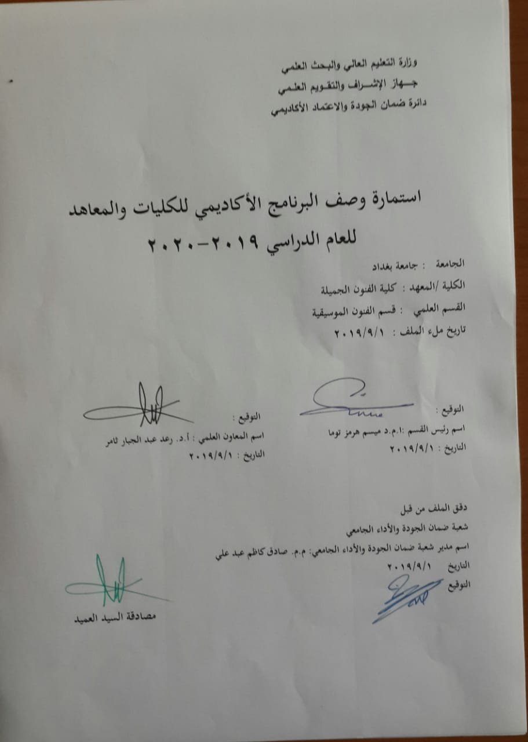

نموذج وصف البرنامج الأكاديمي
مراجعة أداء مؤسسات التعليم العالي ((مراجعة البرنامج الأكاديمي))
وصف البرنامج الأكاديمي
يوفر وصف البرنامج الأكاديمي هذا ايجازاً مقتضياً لأهم خصائص البرنامج ومخرجات التعلم المتوقعة من الطالب تحقيقها مبرهناً عما إذا كان قد حقق الاستفادة القصوى من الفرص المتاحة . ويصاحبه وصف لكل مقرر ضمن البرنامج

- المؤسسة التعليمية | وزارة التعلم العلمي والبحث العلمي/ جامعة بغداد/ كلية الفنون الجميلة
- القسم الجامعي / المركز | قسم الفنون الموسيقية
- اسم البرنامج الأكاديمي | اصول بحث
- اسم الشهادة النهائية | بكالوريوس فنون موسيقية
- النظام الدراسي | سنوي
- برنامج الاعتماد المعتمد | نظام الوحدات
- المؤثرات الخارجية الأخرى
- تاريخ إعداد الوصف
- أهداف البرنامج الأكاديمي.
تهدف مادة اصول البحث إلى إكساب طلبة قسم الفنون الموسيقية الخبرات المعرفية الخاصة بمادة اصول البحث وتعريفهم بمناهج البحث العلمي وصياغة فصول البحث

- مخرجات التعلم المطلوبة وطرائق التعليم والتعلم والتقييم
أ-الاهداف المعرفية
أ1 - تعرّف على مفردات مادة اصول البحث

ب –الاهداف المهاراتية الخاصة بالبرنامج
ب1 قدرة الطلبة على فهم مناهج البحث العلمي

طرائق التعليم والتعلم
التعلم والتعلم عن طريق منصة كوكل كلاس روم الفيديوية والصورية

طرائق التقييم
عن طريق أداء الواجبات والإختبار النظري الفصلي

ج-الاهداف الوجدانية والقيمية
ج1- غرس القيم المعرفية البحثية لدى الطلبة
ج2- تعزيز إمكانية فهم وصياغة فصول البحث وطرائق جمع البيانات والمعلومات لدى الطلبة

طرائق التعليم والتعلم
عن طريق الإصغاء إلى المحاضرات والمشاركة في المناقشات
طرائق التقييم
عن طريق أداء الواجبات والإختبار النظري الفصلي

د -المهارات العامة والتأهيلية المنقولة (المهارات الأخرى المتعلقة بقابلية التوظيف والتطور الشخصي).
د1- تعلم اساسيات اصول ومناهج البحث العلمي (التاريخي والوصفي والتجريبي)

- بنية البرنامج |  |  |  | - الشهادات والساعات المعتمدة
المستوى / السنة | الترميز | اسم المقرر أو المساق | الساعات والوحدات المعتمدة | - الشهادات والساعات المعتمدة
المرحلة الثالثة | Fd5 | اصول البحث | 60 ساعة و60 وحدة | نظري = 60

- التخطيط للتطور الشخصي
- عن طريق العمل على تحديث المفردات لكل عام بنسبة 10%

- معيار القبول (وضع الأنظمة المتعلقة بالالتحاق بالكلية أو المعهد)
- إختبارات خاصة لكشف المواهب الموسيقية
- أهم مصادر المعلومات عن البرنامج
- الكتب
- الرسائل
- البحوث العلمية
- مواقع الأنترنت الخاص بالمكتبة الموسيقية

مخطط مهارات المنهج
يرجى وضع اشارة في المربعات المقابلة لمخرجات التعلم الفردية من البرنامج الخاضعة للتقييم
مخرجات التعلم المطلوبة من البرنامج
السنة / المستوى | رمز المقرر | اسم المقرر | أساسي  أم اختياري | المعرفة والفهم |  |  |  |  |  | المهارات الخاصة بالموضوع |  |  |  |  | مهارات التفكير |  |  |  | المهارات العامة والمنقولة  ( أو) المهارات الأخرى المتعلقة بقابلية التوظيف والتطور الشخصي
 |  |  |  | أ1 |  |  |  |  |  | ب1 |  |  |  |  | ج1 | ج2 |  |  | د1 | د2
المرحلة الثالثة | Fd5 | اصول بحث | ثانوي

- بنية المقرر
الأسبوع | الساعات | مخرجات التعلم المطلوبة | اسم الوحدة / المساق أو الموضوع | طريقة التعليم | طريقة التقييم
1 | 2 | قدرة الطالب لمعرفة الموضوع المدروس في هذا الإسبوع | مفهوم البحث واهدافه ووظيفته واهمية البحث في تخصص الفنون الموسيقية. | إلقاء محاضرة | إختبار نظري
2 | 2 | قدرة الطالب لمعرفة الموضوع المدروس في هذا الإسبوع | أنواع البحوث ومناهجها. | إلقاء محاضرة | إختبار نظري
3 | 2 | قدرة الطالب لمعرفة الموضوع المدروس في هذا الإسبوع | أنواع البحوث ومناهجها. | إلقاء محاضرة | إختبار نظري
4 | 2 | قدرة الطالب لمعرفة الموضوع المدروس في هذا الإسبوع | أنواع البحوث ومناهجها. | إلقاء محاضرة | إختبار نظري
5 | 2 | قدرة الطالب لمعرفة الموضوع المدروس في هذا الإسبوع | اصول كتابة البحث – تحديد العنوان. | إلقاء محاضرة | إختبار نظري
6 | 2 | قدرة الطالب لمعرفة الموضوع المدروس في هذا الإسبوع | تحديد المشكلة والمسوغات. | إلقاء محاضرة | إختبار نظري
7 | 2 | قدرة الطالب لمعرفة الموضوع المدروس في هذا الإسبوع | تحديد الاهمية والاهداف. | إلقاء محاضرة | إختبار نظري
8 | 2 | قدرة الطالب لمعرفة الموضوع المدروس في هذا الإسبوع | تحديد الحدود والمصطلحات. | إلقاء محاضرة | إختبار نظري
9 | 2 | قدرة الطالب لمعرفة الموضوع المدروس في هذا الإسبوع | الاطار النظري والفكري الذي يستند إليه البحث. | إلقاء محاضرة | إختبار نظري
10 | 2 | تمكن الطلبة من إجتياز الإختبار النظري الفصلي | الدراسات السابقة – مناقشة الدراسات السابقة. | إلقاء محاضرة | إختبار نظري
11 | 2 | تمكن الطلبة من إجتياز الإختبار المهاري الفصلي | تحديد المجتمع والعينة. | إلقاء محاضرة | إختبار نظري
12 | 2 | تمكن الطلبة من إجتياز الإختبار المهاري الفصلي | امتحان. | إلقاء محاضرة | إختبار نظري
13 | 2 | قدرة الطالب لمعرفة الموضوع المدروس في هذا الإسبوع | بناء الاداة والمعايير التي يستند إليها البحث. | إلقاء محاضرة | إختبار نظري
14 | 2 | قدرة الطالب لمعرفة الموضوع المدروس في هذا الإسبوع | تطبيق الاداة والمعايير. | إلقاء محاضرة | إختبار نظري
15 | 2 | قدرة الطالب لمعرفة الموضوع المدروس في هذا الإسبوع | تحليل البيانات. |  | إختبار نظري
16 | 2 | تمكن الطلبة من إجتياز الإختبار النظري الفصلي | النتائج. | إلقاء محاضرة | إختبار نظري
17 | 2 | تمكن الطلبة من إجتياز الإختبار المهاري الفصلي | الاستنتاجات والتوصيات والمقترحات. | إلقاء محاضرة | إختبار نظري
18 | 2 | تمكن الطلبة من إجتياز الإختبار المهاري الفصلي | الاقتباس والتوثيق. | إلقاء محاضرة | إختبار نظري
19 | 2 | تمكن الطلبة من إجتياز الإختبار المهاري الفصلي | الفهرسة والمصادر والمراجع. | إلقاء محاضرة | إختبار نظري
20 | 2 | تمكن الطلبة من إجتياز الإختبار المهاري الفصلي | تطبيقات. | إلقاء محاضرة | إختبار نظري
21 | 2 | تمكن الطلبة من إجتياز الإختبار المهاري الفصلي | تطبيقات. | إلقاء محاضرة | إختبار نظري
22 | 2 | تمكن الطلبة من إجتياز الإختبار المهاري الفصلي | تطبيقات. | إلقاء محاضرة | إختبار نظري
23 | 2 | تمكن الطلبة من إجتياز الإختبار المهاري الفصلي | تطبيقات. | إلقاء محاضرة | إختبار نظري
24 | 2 | تمكن الطلبة من إجتياز الإختبار المهاري الفصلي | تطبيقات. | إلقاء محاضرة | إختبار نظري
25 | 2 | تمكن الطلبة من إجتياز الإختبار المهاري الفصلي | تطبيقات. | إلقاء محاضرة | إختبار نظري
26 | 2 | تمكن الطلبة من إجتياز الإختبار المهاري الفصلي | تطبيقات. | إلقاء محاضرة | إختبار نظري
27 | 2 | تمكن الطلبة من إجتياز الإختبار المهاري الفصلي | امتحان | إلقاء محاضرة | إختبار نظري
28 | 2 | تمكن الطلبة من إجتياز الإختبار المهاري الفصلي | تقويم نتائج الامتحان | إلقاء محاضرة | إختبار نظري
29 | 2 | تمكن الطلبة من إجتياز الإختبار المهاري الفصلي | مراجعة | إلقاء محاضرة | إختبار نظري
30 | 2 | تمكن الطلبة من إجتياز الإختبار المهاري الفصلي | مراجعة |  | إختبار نظري

- البنية التحتية
- الكتب المقررة المطلوبة | مناهج واصول البحث العلمي – أ.د. صالح احمد
- المراجع الرئيسية (المصادر) | علم مناهج البحث – أبو طالب محمد سعيد  مناهج البحث في التربية وعلم النفس- ديوبولد ب فان دالين
ا- الكتب والمراجع التي يوصى بها (المجلات العلمية , ....) | البحوث العلمية والرسائل والأطاريح والمصادر الحديثة ذات العلاقة بمادة اصول البحث
ب- المراجع الالكترونية , مواقع الانترنت,..... | المواقع الإلكترونية بالمكتبات الخاصة بالكتب والعلمية و المنهجية لكتابة البحوث العلمية

12- خطة تطوير المقرر الدراسي :
من خلال إستضافة الأساتذة والباحثين بمناهج واصول البحث لإلقاء المحاضرات على الطلبة التي من شأنها رفع المستوى العلمي. والسعي إلى إشراك الطلبة في المداخلات البحثية العلمية أثناء إلقاء المحاضرات.

